ФЕДЕРАЛЬНАЯ СЛУЖБА СУДЕБНЫХ ПРИСТАВОВ

|  |  |  |
| --- | --- | --- |
| **656056,**  **г. Барнаул,**  **ул. Пушкина, 17**  **тел. доверия**  **63-96-92**  **Колл-центр**  **29-59-38** |  | **Главное управление Федеральной**  **службы судебных приставов**  **по Алтайскому краю** |

*09 августа 2023 года Пресс-релиз г. Барнаул*

**Социальный проект "Родители навсегда" продлил срок своей работы до конца 2023 года и приглашает на бесплатную консультацию**

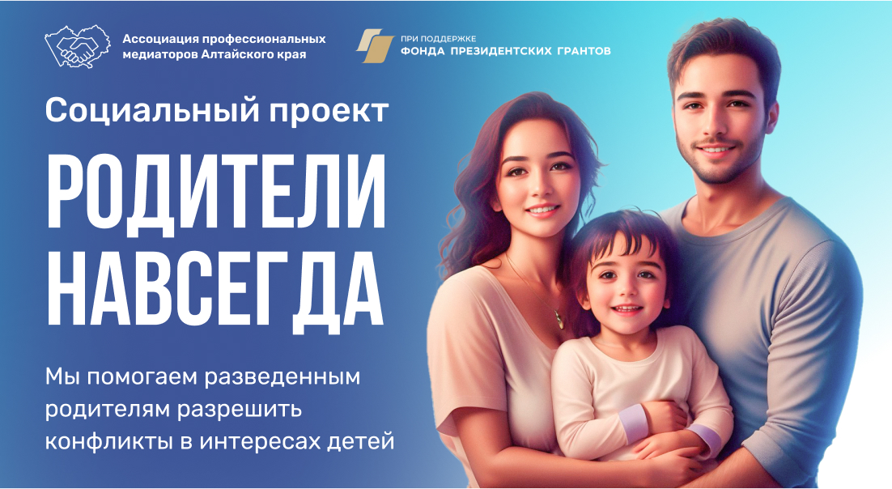 Бесплатный проект помощи разведённым семьям реализуемый Ассоциацией профессиональных медиаторов Алтайского края на базе отделения судебных приставов по исполнению исполнительных документов о взыскании алиментных платежей по городу Барнаулу - это шанс для жителей Алтайского края наладить отношения и разрешить конфликты в интересах детей.

Несомненно, что каждый ребенок любит папу и маму одинаково. Даже если родители развелись. Но что делать, если бывшие супруги не могут жить дружно и без конфликтов? Как отпустить накопившиеся обиды, напряжение и совместно решать вопросы по воспитанию ребенка?

Напоминаем, что проект "Родители навсегда" направлен на решение конфликтов между разведенными родителями несовершеннолетних детей на стадии исполнительного производства.

Он помогает разведенным парам договориться:

О порядке общения с ребенком

— решить разногласия о том, как отдельно проживающему родителю видеться с ребенком: когда и как его забирать, о режиме ребенка, его питании, здоровье, его увлечениях, образовании, совместном воспитании ребенка;

Об уплате алиментов

— если алименты на ребенка платятся не полностью или не платятся вообще из-за конфликтов, недоверия между бывшими супругами, утраты связи между родителем и ребенком;

Об изменении размера алиментов

— если условия жизни значительно изменились и необходимо пересмотреть сумму выплат в пользу ребенка;

В сложных затяжных конфликтах

— когда рассматривается вопрос о привлечении к уголовной ответственности за неуплату алиментов, или о лишении родительских прав одного из родителей из-за конфликтов между ними;

и в других ситуациях.

Но самое главное, что вся помощь в рамках проекта оказывается БЕСПЛАТНО.

Вы можете так же получить помощь, если Вы

— Разведены со вторым родителем ребёнка;

— Имеете решение суда о взыскании алиментов или об определении порядка общения отдельно проживающего родителя с ребенком;

— Это решение суда не исполняется, или при его исполнении возникли серьезные трудности;

— Вы или второй родитель находитесь в г. Барнауле.

В настоящее время уже имеются положительные результаты по заключению соглашения. Несколько пар решили конфликты и выполняют свои договоренности и обязательства перед детьми.

В плотном сотрудничестве с судебными приставами медиаторам удалось провести уже 152 консультации очно и по телефону, а также провести 17 процедур медиации. На консультацию можно записаться на сайте проекта и в социальных сетях, либо по телефону 8-923-656-88-20.

Также вы можете прийти непосредственно в "Комнату медиации", открытую в рамках проекта по адресу: ул. Профинтерна, 50, кабинет 8. Часы консультаций медиаторов: понедельник-пятница - с 9 до 13ч., четверг - с 9 до 18ч. Прием в выходные дни возможен только при предварительном согласовании.

**Пресс-служба ГУФССП России по Алтайскому краю**